Projeto Pizzaria

Especificação Funcional EF05 - Gerenciamento de pedidos

***Equipe***

*Alex Clayton*

*Arthur Lopes*

*Cauan Ramos*

*Emerson Giovanelli*

*Raphael Vieira*

Sumário

Histórico de revisão

Objetivos

Protótipo

Comportamento funcional

1) Carga da página

1) Pesquisa de produtos no banco

2) Inclusão de produto no pedido

3) Exclusão de produto no pedido

4) Edição de produtos

5) Ajuste de preço

6) Atrelamento ao cliente

7) Cancelamento

8) Confirmação

Validações

# 

# Histórico de revisão

|  |  |  |  |
| --- | --- | --- | --- |
| Versão | Descrição | Data | Autor |
| 1.0 | Criação do documento | 16/8/2014 | Raphael Vieira |
| 1.1 | Aprofundamento do documento e adição de protótipo de tela | 26/8 | Arthur Lopes |

# Objetivos

Este documento descreve os elementos e procedimentos funcionais referentes as vendas de produtos no sistema.

# 

# 

# Protótipo

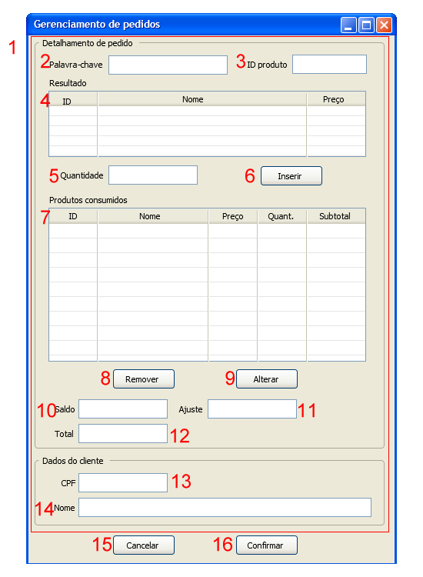

**- Tela online de cadastro de clientes -**

*Obs.: Esta tela serve propósitos meramente ilustrativos e não representa o estado final da mesma.*

# 

# Comportamento funcional

## 1) Carga da página

Quando o cliente entrega a comanda para o caixa e este entra na página de vendas, um formulário é exibido (Protótipo, Item 1) com os seguintes campos:

* **Detalhamento de pedido:**
  + **Palavra-chave:** Campo alfabético de no máximo 20 caracteres que vai receber uma ou mais palavras-chave para o sistema encontrar qual o produto desejado que deverá ser adicionado à lista do pedido.
  + **ID do produto:** Campo númerico de no máximo 8 dígitos que vai receberá o código do produto para o sistema encontrar o produto desejado que deverá ser adicionado à lista do pedido.
  + **Resultado:** Tabela de 3 colunas que vão conter os códigos, nomes e preços das opções de pesquisa que batem com as palavras-chave ou o código do produto inseridos.
  + **Quantidade:** Campo numérico de no máximo 3 dígitos destinado a quantidade de cada produto consumido.
  + **Produtos consumidos:** Tabla de 5 colunas que para o código, nome, preço, quantidade consmida e subtotal dos produtos do pedido.
  + **Saldo:** Campo numérico decimal de no máximo 6 caracteres preenchido automáticamente com o valor da soma de tudo que foi consumido e que consta na lista acima.
  + **Ajuste:** Campo numérico decimal de no máximo 6 caracteres destinado ao abatimento do saldo, no caso do cliente entregar um voucher válido de promoção.
  + **Total:** Campo numérico decimal de no máximo 6 caracteres destinado ao valor total da compra feita pelo cliente.
* **Dados do cliente:**
  + **CPF:** Campo numérico que busca o cadastro do cliente no banco de dados do sistema através do CPF e o insere no registro da venda.
  + **Nome:** Campo alfabético de no máximo 40 posições que será preenchido automaticamente pelo sistema após o usuário ter sido localizado no banco.

## 1) Pesquisa de produtos no banco

Quando o usuário escreve nos campos “*Palavra-chave*” (2) e “*ID produto*” (3), automaticamente o sistema preenche os itens da tabela “*Resultado*” () com o resultado da pesquisa, podendo ser um ou mais produtos encontrados.

## 2) Inclusão de produto no pedido

Encontrado o produto desejado, o usuário adiciona o(s) produto(s) ao pedido selecionando o produto desejado da tabela “*Resultado*” (4), inserindo o valor da quantidade de produtos consumidos no campo “*Quantidade*” (5) e acionando o botão “*Inserir*” (6). Tendo feito, o produto será inserido na tabela “*Produtos consumidos*” (7), juntamente com as informações de preço e subtotal de consumo deste produto, que não estavam presentes na tabela anterior.

Se nenhum valor for especificado no campo “*Quantidade*” (5), será inferido o valor de um único produto.

O campo “*Saldo*” (10) é preenchido automaticamente com o valor final da listagem do pedido.

## 3) Exclusão de produto no pedido

O usuário exclui produtos da listagem do pedido selecionando o item desejado da tabela “*Produtos consumidos*” (7) e clicando no botão “*Remover*” (8).

## 4) Edição de produtos

A quantidade de produtos consumidos em um pedido pode ser editada selecionando o item desejado da tabela “*Produtos consumidos*” (7) e clicando no botão “*Alterar*” (9). Isso preencherá o campo “*Quantidade*” (5) logo acima com o valor da quantidade do produto que deseja-se alterar. Ao corrigir esse campo e clicar em “*Inserir*” (6) o valor corrigido será adicinoado sobrescrevendo o valor anterior.

## 5) Ajuste de preço

No caso do usuário comparecer com um voucher válida de uma promoção que ainda esteja valendo e ter cumprido com as condições da promoção, é utilizado o campo “*Ajuste*” (11). Nele, deve-se adicionar o valor a ser abatido do saldo de produtos.

O valor corrigido será inserido automaticamente no campo “*Total*” (12)

## 6) Atrelamento ao cliente

Para o registro do histórico do cliente no sistema, a sessão “Dados do clinte” pode ser usada.

No campo “*CPF*” (13) insere-se o CPF do cliente. O campo “*Nome*” (14) será automaticamente preenchido com o nome do cliente, conforme registrado no banco, para auxiliar o usuário e diminuir a incidência de falha humana no preenchimento.

## 7) Cancelamento

Acionando o botão “*Cancelar*” (15), o usuário cancela o preenchimento deste pedido e, caso queira fazer um novo, deve recomeçar o processo.

## 8) Confirmação

Tendo preenchido todas as informações corretamente, ao acionar o botão “*Confirmar*” (16), as informações do pedido serão enviadas para o banco, juntamente com a atualização do registro do cliente, no caso dele ter sido marcado como cliente do pedido.

## Validações

Para o registro completo funcionar, é obrigatório o preenchimento correto (com elementos existentes no banco, em alguns casos) dos campos:

* **Produtos consumidos:** No mínimo um produto deve ser listado para que o pedido seja finalizado
* **CPF:** Caso seja preenchido, é preciso que o campo contenha um CPF existente no banco de usuários.